ПНИПУ

Отчёт по дисциплинам:
«Информатика»
«Основы алгоритмизации и оптимизации»
«Введение в инженерную деятельность»
Лабораторная работа №2

"Использование основных операторов языка Си"
Вариант №22

Выполнил: студент РИС-26-3Б
Тиунов Роман Дмитриевич
Проверила:доцент каф. ИТАС
О. А. Полякова

Задание 1.
1)Постановка задачи:
Используя оператор цикла, найти сумму элементов, указанных в конкретном варианте. Результат напечатать, снабдив соответствующим заголовком.

2)Блок схема

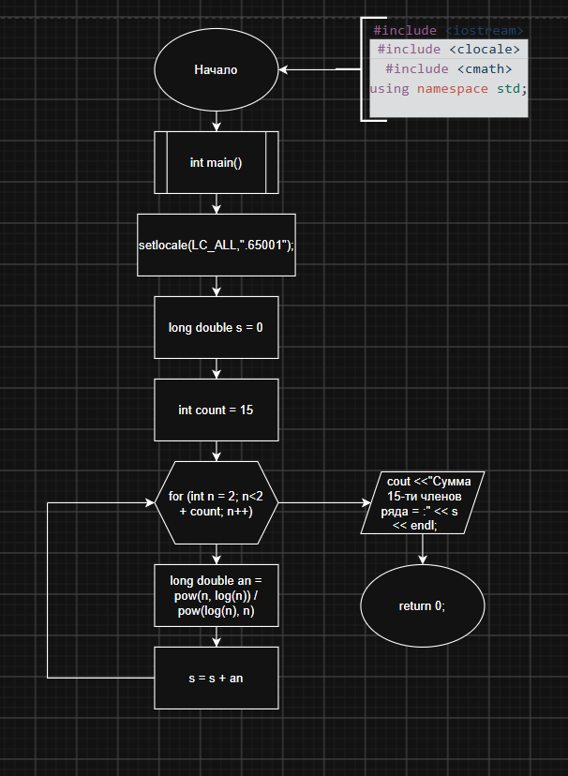
.

3)Код
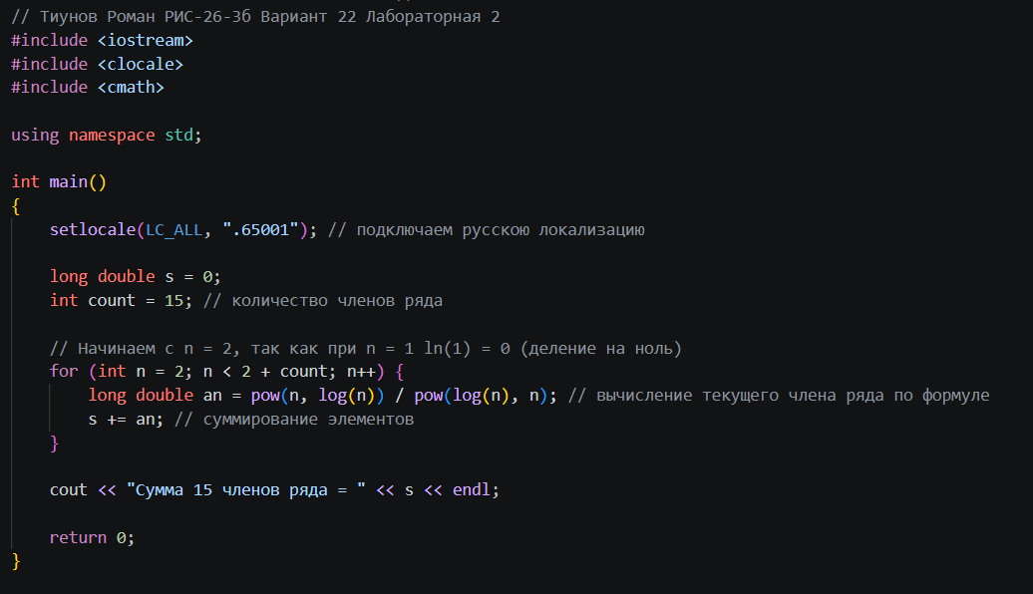
.

4)Вывод результатов
.

5)Вывод
1) Формула общего члена ряда: a_n = n^(ln(n)) / (ln(n))^n, для ее вычисления использовался цикл for, а также pow() и log()
2) Поскольку при n = 1 знаменатель обращается в 0 (ln 1 = 0), расчет 15 членов ряда начинается с n = 2. Деление на ноль недопустимо.
3) Использование типов данных повышенной точности long double позволило избежать переполнения разрядной сетки и потери точности работы с быстро растущими степенными зависимостями.

